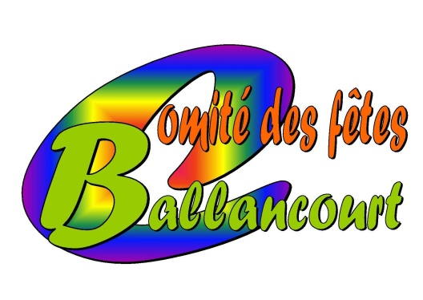
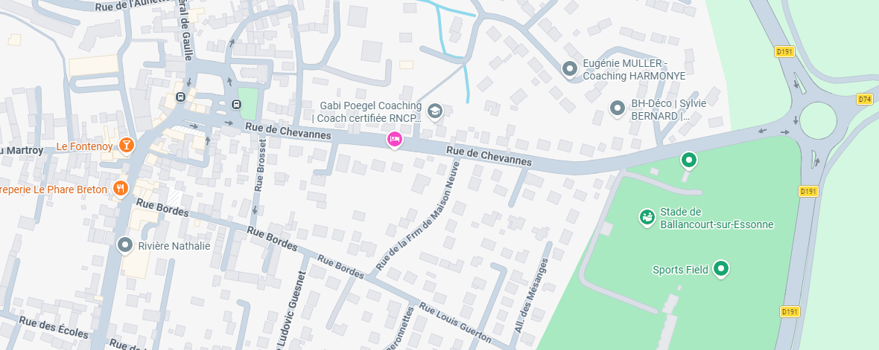
Barnum Comité des Fêtes
Entrée Exposants rue de Chevannes
Uniquement par le rond point du stade

